- Introduction
Les bactéries sont des procaryotes, ils font partie d’une catégorie d’organismes appelée micro-organismes. Ce sont des organismes unicellulaires dont l’ADN n’est pas confiné dans un vrai noyau. L’information génétique consiste en une seule molécule d’ADN double brin circulaire appelée chromosome bactérien. Certaines bactéries peuvent aussi contenir de petites molécules d’ADN circulaire capable d’autoréplication appelées plasmides.
Le chromosome bactérien ne se condense pas, il n’a pas de centromère, et aucun fuseau de division ne se développe. Au lieu de cela, le chromosome bactérien se réplique et lorsque la cellule s’allonge, une nouvelle paroi est mise en place. Les copies de chromosome sont séparées selon un processus appelé scission binaire.

- Recombinaison génétique
La génétique bactérienne se fonde sur trois phénomènes ou mécanismes naturels permettant, chez les bactéries l’entrée d’ADN exogène venant compléter ou remplacer localement l’information génétique endogène. Ces mécanismes sont connus sous le nom de transferts horizontaux de gènes, ils sont représentés par : la conjugaison, la transduction et la transformation.
Si l’ADN donneur est incorporé ou se recombine avec le génome de la cellule réceptrice, on obtient un organisme recombinant qui pourra présenter un ou plusieurs nouveaux phénotypes.

2-1- La conjugaison
La conjugaison implique l’union temporaire de deux cellules de type opposé, suivi d’un transfert unidirectionnel d’une partie de du matériel génétique par un pont cytoplasmique entre la cellule donatrice et la cellule réceptrice, puis ensuite la dissociation des deux cellules.
Un épisome est un ADN circulaire extrachromosomique qui peut exister comme une unité qui se réplique de façon autonome du chromosome bactérien, il est capable de s’intégrer dans un chromosome d’une cellule réceptrice (hôte)
Dans certaines souches d’E.coli il y a un facteur de fertilité épisomal appelé plasmide sexuel ou plasmide F ; les souches qui portent ce plasmide sont appelé mâles et désignées F⁺. Ce sont les souches donatrices. Cependant les souches réceptrices sont dépourvues de ce facteur, est ainsi appelées femelles et désignées par F⁻
Le plasmide F contient une centaine de gènes dont ceux qui permettent l’établissement d’un pont cytoplasmique de conjugaison appelé pili sexuel. La contraction d’un pilus associe deux cellules dans un contact proche.

Quand une cellule F+ conjugue avec une cellule F-, la réplication du plasmide F est initiée. Un des brins du plasmide F est cassé, et la réplication se réalise selon un mécanisme de cercle roulant, ce qui entraine l’extrémité 5’ du brin cassé à rentrer dans la cellule réceptrice à travers les pilis, où il est copié en double brin d’ADN. L’autre brin du plasmide F du donneur est répliqué simultanément ; aussi la cellule donneuse ne perd pas son plasmide (elle reste F+) et la cellule réceptrice devient aussi F+
Les cellules F⁻ sont transformées en cellules F⁺ par le transfert du plasmide F. Les cellules sont réunies par un pont de conjugaison, le plasmide se réplique dans la cellule donneuse et un des brins se déplace. Ce brin est transféré à la cellule réceptrice, puis se réplique. Après le tansfert, la cellule réceptrice devient une cellule F⁺ capable d’exprimer les gènes du pilus F et de fonctionner comme donneuse
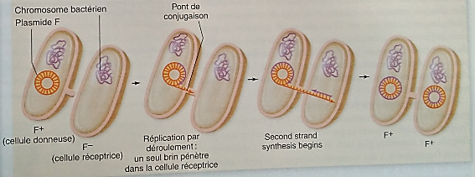

L’intégration du plasmide F dans le chromosome bactérien donne une bactérie Hfr (Haute fréquence de recombinaison), c’est le phénomène de recombinaison non homologue.

2-2- La transduction
C’est un mécanisme de transfert de gènes d’une bactérie donatrice à une bactérie réceptrice utilisant un virus bactérien (bactériophage ou phage),
L’infection de la bactérie par un bactériophage conduit à une fragmentation du génome bactérien, ces phages peuvent être encapsidés à la place du génome viral, ils sont dits transducteurs. Ils sont capables, en infectant des bactéries réceptrices, de leur transférer ce fragment de génome bactérien qui peut alors remplacer une partie ou la totalité du chromosome bactérien
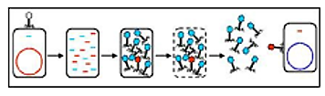

2-3- La transformation
C’est le transfert d’un ADN nu originaire d’une cellule bactérienne dans une cellule différente. Lorsque la cellule bactérienne se rompt (par lyse cellulaire), son génome pourrait être récupéré et incorporé dans une autre cellule. La cellule réceptrice est une cellule compétente qui est doté d’un état physiologique permettant une entrée de l’ADN exogène. Cet ADN exogène (ou dit exogénote) est susceptible de venir transformer le génome endogène (ou dit endogénote).
Une cellule bactérienne qui a reçu un exogénote est initialement diploïde pour une partie du génome, elle constitue un mérozygote ou méroploide. Cependant l’exogénote simple brin est instable et sera dégradé sauf s’il est intégré dans l’ondogénote.
Tout processus d’échange génétique qui transfert seulement une partie du matériel génétique d’une cellule à l’autre est appelé méroméxie.
Lors d’une transformation, le simple brin de l’exogénote est recouvert d’une protéine qui aide l’exogénote à trouver une région complémentaire de l’endogénote pour ouvrir la double hélice, pour déplacer un des brins, et pour s’apparier avec l’autre brin. Le brin déplacé est libéré par des enzymes lorsque l’exogénote le remplace par appariement de bases homologues. Des enzymes complètent les extrémités libres et des ligases soudent les brins. Une fois Qque l’exogénote est intégré dans l’endogénote et le brin déplacé est dégradé, la cellule n’est plus mérozygote.

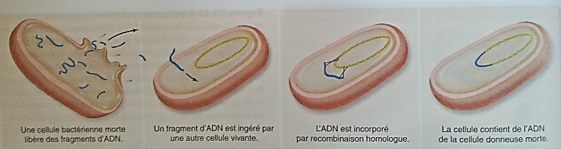

- Infection mixte chez les virus
Un virus est une entité biologique nécessitant un hôte, souvent une cellule, dont il utilise le métabolisme et ses constituants pour se répliquer. Le virus est donc un parasite intracellulaire obligatoire, incapable de se multiplier par division, il a besoin pour cela d’infecter une cellule hôte. Composé d’une ou plusieurs molécules d’acide nucléique (soit d’ADN, soit d’ARN, simple ou double brin), entourées d’une coque de protéines (capside) ou d’une enveloppe. Ne possédant aucune enzyme pouvant produire de l’énergie. Les virus existent sous :
- Une forme extracellulaire (virion), les virus sont infectieux, constitués au minimum d’un acide nucléique englobé dans une capside de protéines
- Une forme intracellulaire (virus intégré, forme dormante), à l’intérieur de la cellule hôte, les virus peuvent se répliquer de façon indépendante par rapport au chromosome, mais non indépendamment de la cellule hôte.
- Recombinaison et réassortiment
L’échange des gènes homologues est faisable chez les virus semblables lors de l’infection d’une même cellule. Dans les populations humaines lorsqu’il y a une forte transmission du virus, les infections mixtes avec plusieurs sous-types sont possibles avec des formes recombinantes des deux virus « parentaux »

Exemple : Des infections mixtes peuvent survenir en impliquant par exemple un virus d’oiseau et un virus humain, les segments des virus (fragments d’ARN), qui sont au nombre de 8 codant pour les protéines, peuvent se mélanger et donner lieu à de nombreux variants. Le réassortiment, qui peut survenir lorsque le génome du virus est segmenté (virus de la grippe, influenza A), qui est à l’origine un virus d’oisaeux aquatiques. Chez ces espèces, de nombreux types différentes de ce virus sont présents.
Les virus issus de ces infections mixtes présentent des combinaisons variées de segments provenant des deux virus d’origine. La cellule infectée va synthétiser un nouveau virus issu du brassage du génome des deux parasites. Il se produit, en fait, le même type de recombinaison génétique observé dans la reproduction sexuée chez les eucaryotes.
Des réassortiements avec des conséquences moins importantes existent également : exemple le virus influenza A HIN2 (hémagglutinine 1, neuraminidase 2) qui est un virus réassorti à partir des deux types circulant d’influenza A, HIN1, et H3N2.
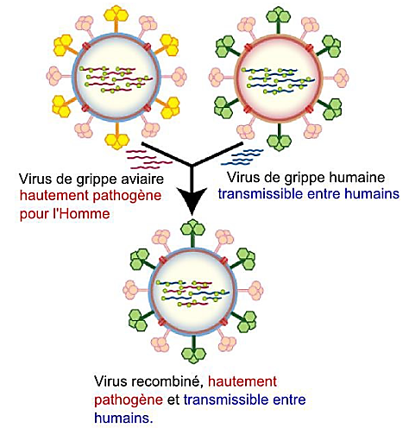
La recombinaison du virus de la grippe, par réassortiment

